Plan de demo Elastic Beanstalk

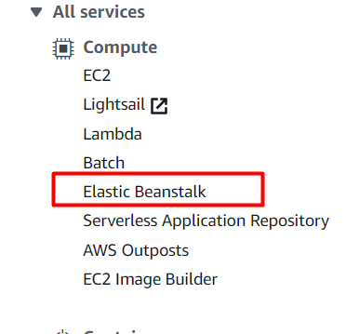Cliquer sur le service Elastic Beastalk

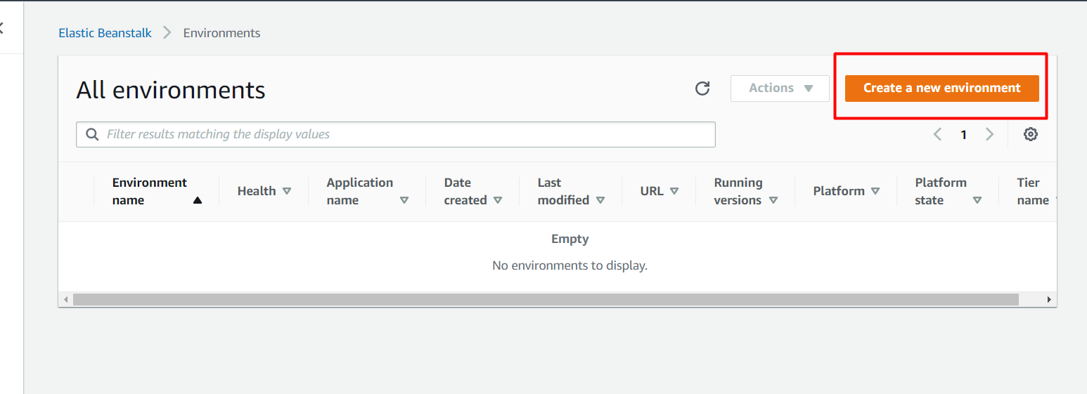Cliquer sur Create a new Environment

Cliquer sur l’option web server environment et après sur select

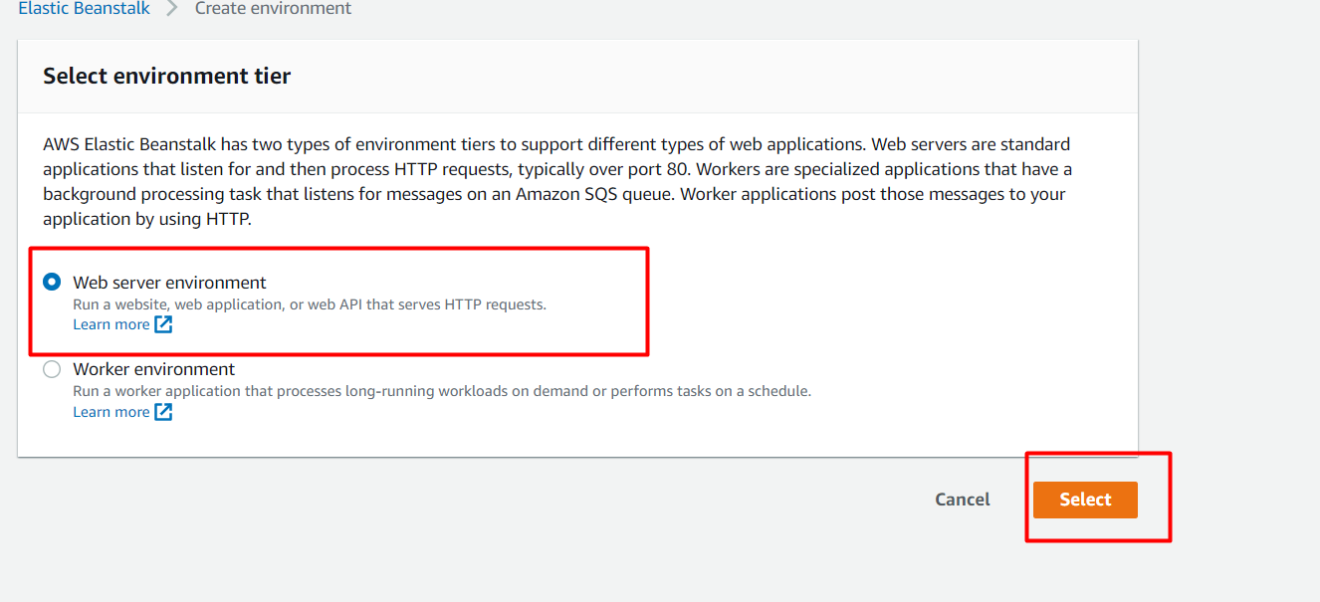

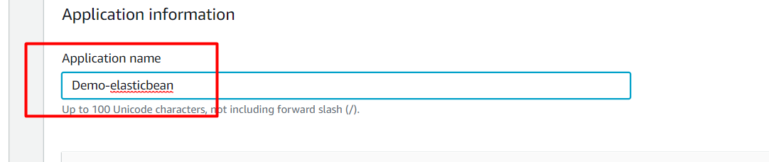Choisir un nom significatif

* Choisir
  + le platform java
* Platform branche
  + Corretto 11 running on 64bits Amazon Linux 2
* Platform version
  + 3.1.2 (Recommanded)

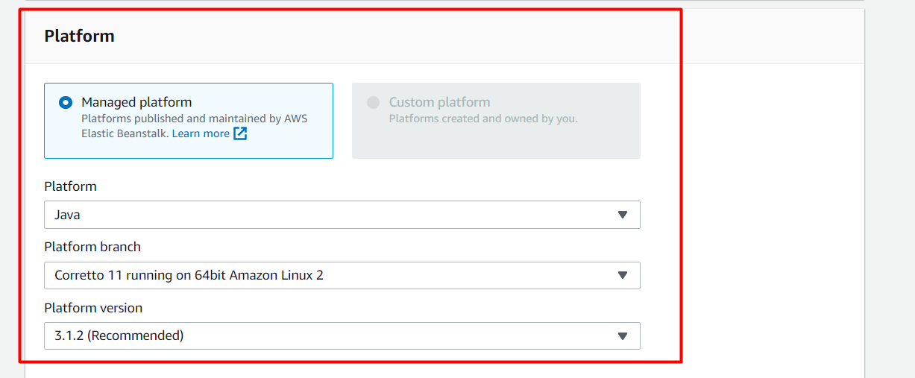

Choisir l’option public s3 url

Mettre le ur public de jar de s3 de la demo d’avant

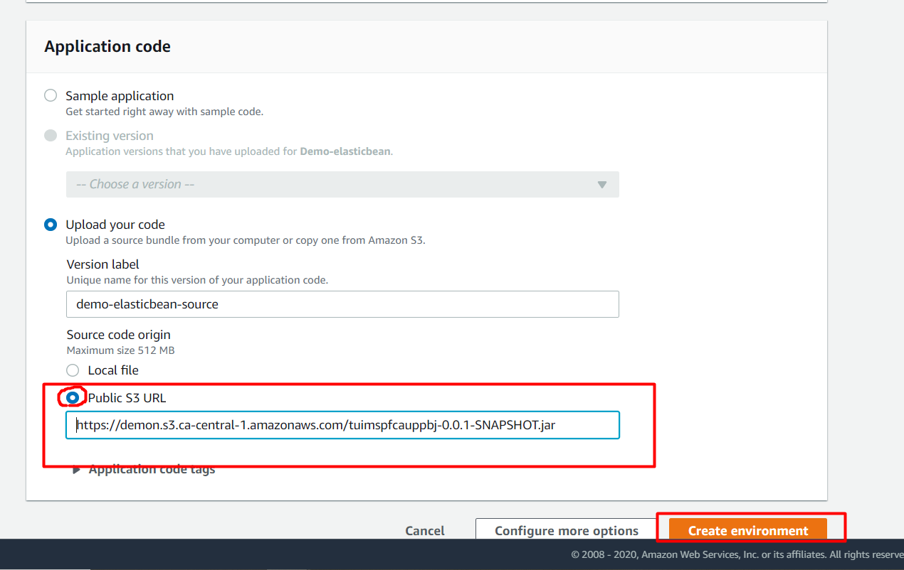Cliquer sur create environnement

Attendre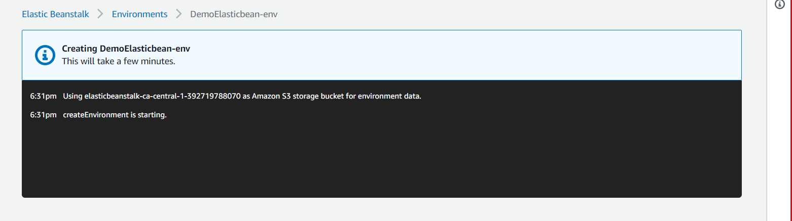

Attendre

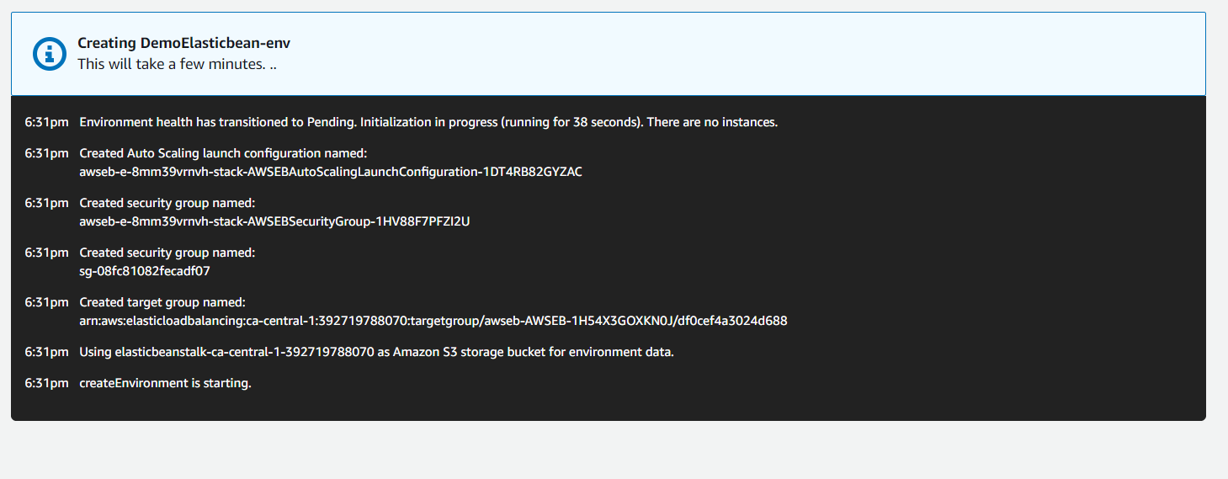

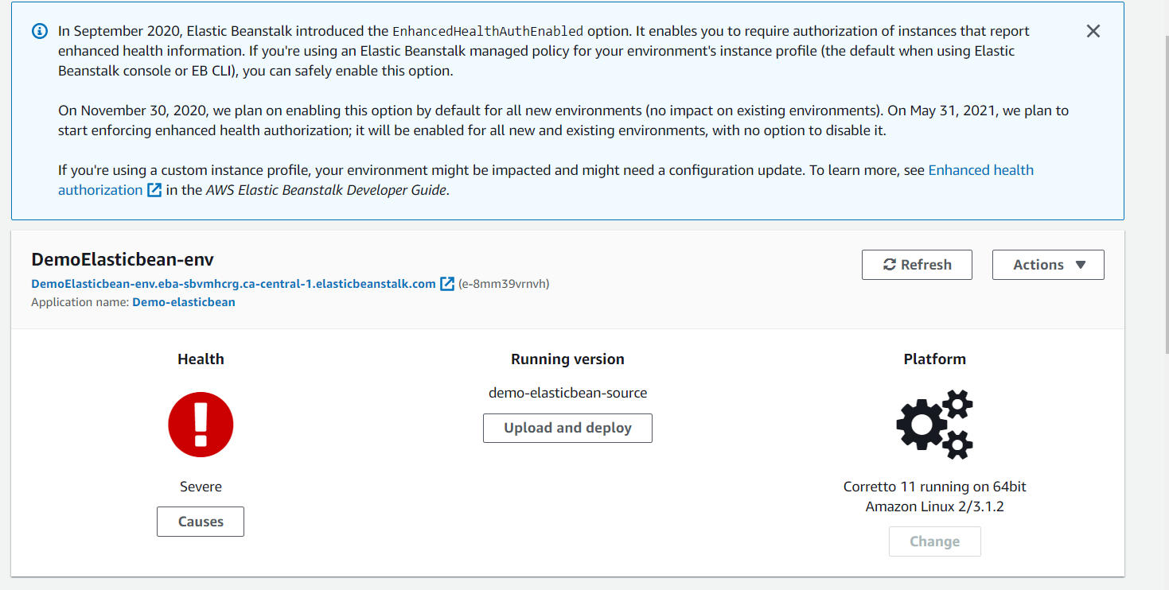Suppendant erreur

Problèmes

